TÀI LIỆU ÔN THI OLYMPIC TRÍ TUỆ NHÂN TẠO (VAIO) – VÒNG 1
CHỦ ĐỀ 1
MÁY HỌC CÁCH PHÂN LOẠI VÀ CHIA NHÓM
k-NN • K-means • SVM
Dành cho học sinh THCS, học từ con số 0
HỌC XONG CHỦ ĐỀ NÀY, EM SẼ
- Hiểu máy tính "học" từ dữ liệu như thế nào.
- Biến một đồ vật thành một điểm có tọa độ, và tính được khoảng cách giữa hai điểm.
- Dùng k-NN để đoán một quả mới là táo hay chanh.
- Dùng K-means để máy tự chia nhóm, và tính được tâm của mỗi nhóm.
- Hiểu SVM chia hai lớp bằng "đường có lề rộng nhất", và biết dự đoán bằng dấu của w·x + b.
- Làm được các câu trắc nghiệm và bài tính giống đề thi Vòng 1 năm 2025.

CÁCH HỌC TÀI LIỆU NÀY
- Đọc lần lượt từ Phần A. Phần A là "đồ nghề": các phần sau đều dùng lại.
- Gặp ô EM THỬ LÀM thì lấy giấy bút làm ngay, làm xong mới xem đáp án ở cuối tài liệu.
- Ô GHI NHỚ là những điều cần thuộc. Ô BẪY HAY GẶP KHI THI là những chỗ dễ chọn nhầm.
- Cuối tài liệu có bài tập, đáp án có lời giải và từ điển Anh – Việt (đề thi có cả tiếng Anh).
Trong đề thi, số thập phân được viết bằng dấu chấm: 0.5 nghĩa là 0,5 (không phẩy năm). Tài liệu này cũng viết như vậy để em quen.

Nội dung chính
Phần A | Kiến thức nền: dữ liệu, điểm, khoảng cách, trung bình, w·x + b, chuẩn hóa
Phần B | k-NN: hỏi hàng xóm (phân loại)
Phần C | K-means: máy tự chia nhóm (phân cụm), hệ số Silhouette
Phần D | SVM: kẻ đường chia có lề rộng nhất, kernel
Phần E – F | Bảng tổng kết; xem dữ liệu bằng Python (pandas)
Cuối tài liệu | Ghi nhớ, bẫy, bài tập, đáp án, từ điển

PHẦN A. KIẾN THỨC NỀN: "ĐỒ NGHỀ" CỦA NGƯỜI HỌC AI

A1. Máy học là gì?
Hãy nhớ lại lúc em còn nhỏ. Không ai đọc cho em một định nghĩa "quả táo là…". Bố mẹ chỉ cho em xem thật nhiều quả táo, quả chanh và nói tên của chúng. Xem đủ nhiều, em tự nhận ra: quả to, ngọt thường là táo; quả nhỏ, chua thường là chanh.
Học máy (Machine Learning) là cách làm cho máy tính học giống như vậy: cho máy xem thật nhiều ví dụ có đáp án, máy tự tìm ra quy luật. Quy luật máy tìm được gọi là mô hình. Khi gặp một quả mới, mô hình sẽ dự đoán nó là táo hay chanh.
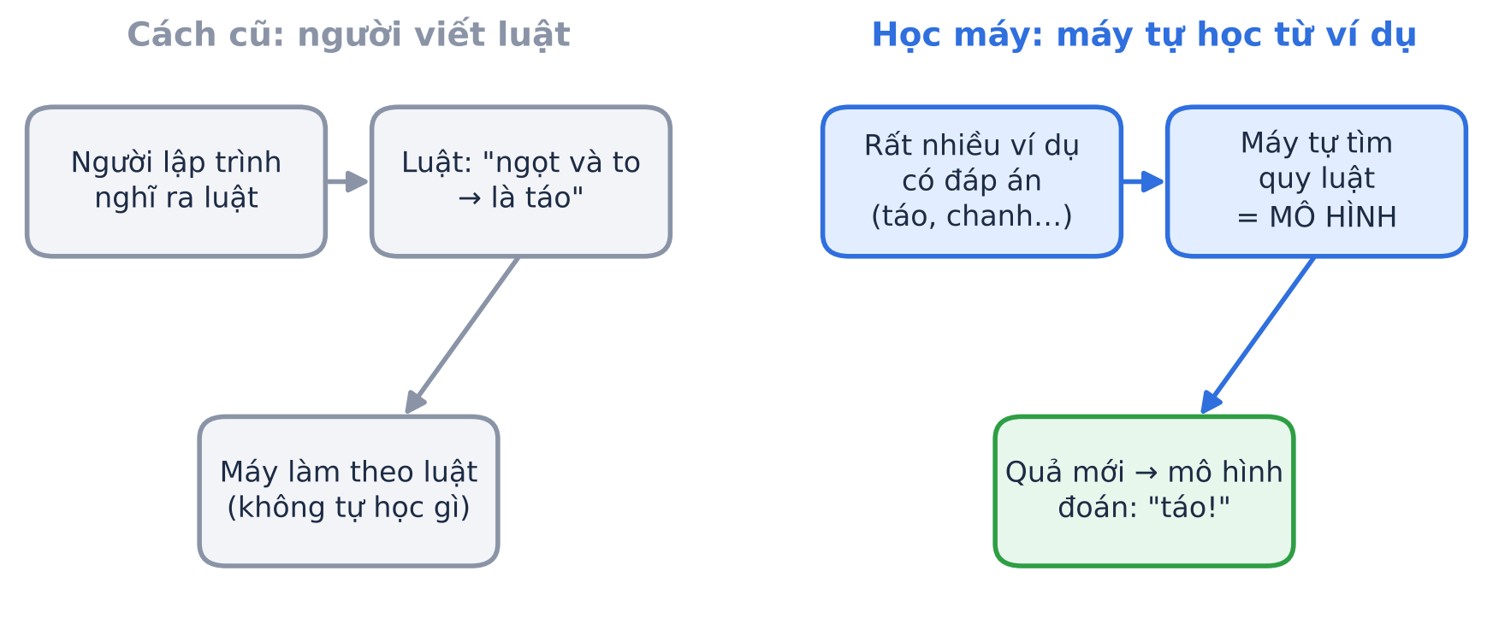
Hình 1. Bên trái: người viết luật, máy chỉ làm theo. Bên phải: máy tự học quy luật từ ví dụ.
Trí tuệ nhân tạo (AI) là lĩnh vực rộng: làm cho máy làm được những việc cần trí thông minh. Học máy là một phần của AI. Phần lớn AI ngày nay (nhận diện khuôn mặt, gợi ý video, dịch tiếng Anh) đều dùng học máy.
GHI NHỚ
- Học máy: máy tự tìm quy luật từ dữ liệu, thay vì con người viết sẵn luật.
- Mô hình: thứ máy học được. Đưa vào một mẫu mới, mô hình đưa ra dự đoán.
- Huấn luyện: quá trình cho máy học từ dữ liệu.

A2. Dữ liệu: mẫu, đặc trưng và nhãn
Máy tính không "nhìn" quả táo như em. Ta phải mô tả mỗi quả bằng con số. Ví dụ, ta chấm điểm từ 0 đến 10 cho độ ngọt và độ to của 8 quả:
Quả | Độ ngọt | Độ to | Loại quả
T1 | 7 | 7 | Táo
T2 | 8 | 5 | Táo
T3 | 6 | 9 | Táo
T4 | 9 | 7 | Táo
C1 | 2 | 2 | Chanh
C2 | 2 | 4 | Chanh
C3 | 1 | 3 | Chanh
C4 | 5 | 3 | Chanh
Bảng 1. Dữ liệu 8 quả. Bảng này được dùng trong cả tài liệu.
- Mỗi hàng là một mẫu (sample): ở đây mỗi mẫu là một quả.
- Mỗi cột số là một đặc trưng (feature): một thông tin mô tả mẫu. Bảng 1 có 2 đặc trưng: độ ngọt và độ to.
- Cột cuối là nhãn (label): đáp án đúng mà ta muốn máy học được. Ở đây nhãn là "Táo" hoặc "Chanh".
- Cả bảng gọi là tập dữ liệu (dataset).
EM THỬ LÀM
Bài 1. Một bảng dữ liệu về học sinh có các cột: Chiều cao, Cân nặng, Số giờ ngủ mỗi đêm, "Có bị cận thị không?".
(a) Cột nào là nhãn? (b) Bảng có mấy đặc trưng?

A3. Hai kiểu bài toán: phân loại và chia nhóm
Phân loại (classification): dữ liệu đã có nhãn. Máy học từ những mẫu có đáp án, rồi đoán nhãn cho mẫu mới. Kiểu học này gọi là học có giám sát, giống như học có thầy cô chấm bài. Ví dụ: đoán một bức thư là thư rác hay không; đoán một quả là táo hay chanh.
Nếu đáp án là một con số (giá nhà, điểm thi, nhiệt độ ngày mai) thì gọi là hồi quy (regression). Hồi quy cũng là học có giám sát.
Chia nhóm hay phân cụm (clustering): dữ liệu không có nhãn. Máy tự gom những mẫu giống nhau vào cùng một nhóm. Kiểu học này gọi là học không giám sát. Ví dụ: chia khách hàng của một cửa hàng thành vài nhóm theo thói quen mua sắm.
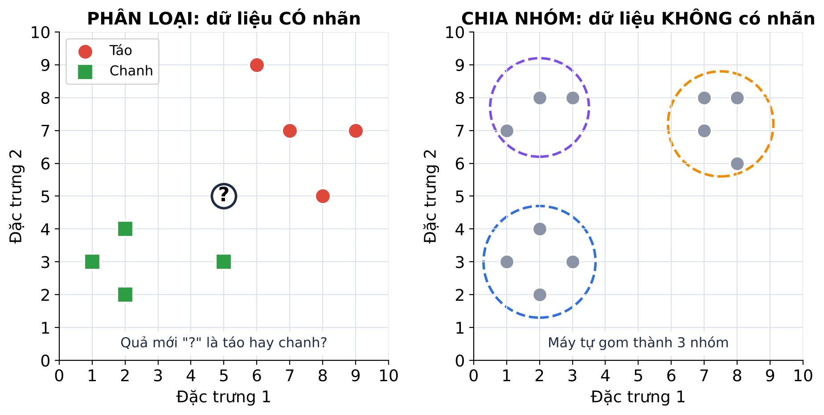
Hình 2. Trái: phân loại, các điểm đã có màu (nhãn). Phải: chia nhóm, các điểm chưa có nhãn, máy tự gom.
GHI NHỚ
- Có nhãn → học có giám sát: phân loại (đoán loại), hồi quy (đoán con số).
- Không có nhãn → học không giám sát: chia nhóm (phân cụm).
- Trong chủ đề này: k-NN và SVM dùng để phân loại; K-means dùng để chia nhóm.

A4. Mỗi mẫu là một điểm
Mỗi quả trong Bảng 1 có 2 con số. Ta viết gọn thành một cặp số trong ngoặc, ví dụ quả T1 là (7, 7): số thứ nhất là độ ngọt, số thứ hai là độ to. Thứ tự hai số rất quan trọng: (7, 5) khác (5, 7).
Vẽ hai trục số vuông góc với nhau: trục ngang ghi độ ngọt, trục dọc ghi độ to. Mỗi quả là một điểm: từ gốc 0, đi sang phải theo số thứ nhất, rồi đi lên theo số thứ hai.
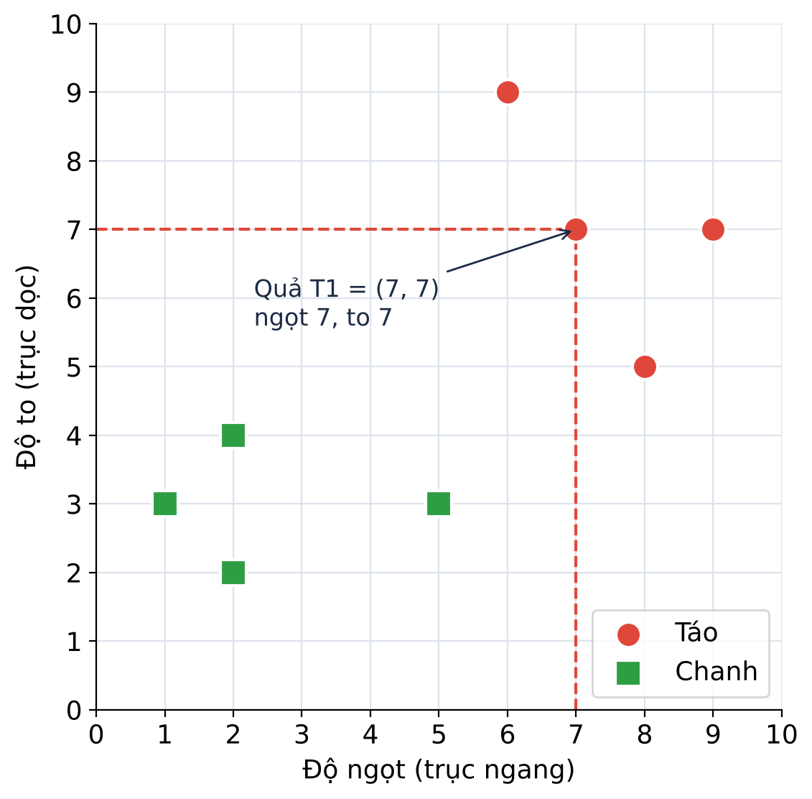
Hình 3. 8 quả trong Bảng 1 thành 8 điểm. Táo (tròn đỏ) ở phía trên bên phải, chanh (vuông xanh) ở phía dưới bên trái.
Nhìn hình, em thấy ngay: những quả giống nhau thì nằm gần nhau. Đây là ý tưởng quan trọng nhất của cả chủ đề này.
Nếu mỗi mẫu có 3 đặc trưng, ta viết 3 số, ví dụ (6, 2, 6). Ta khó vẽ trên giấy, nhưng vẫn tính toán y hệt như với 2 số. Một dãy số như vậy được gọi là vector.
EM THỬ LÀM
Bài 2. (a) Quả chanh C2 là điểm nào? (b) Một quả có độ ngọt 4, độ to 8 được viết thành điểm nào?

A5. Bình phương và căn bậc hai
Bình phương của một số là số đó nhân với chính nó. Ta viết số 2 nhỏ ở trên: 3² = 3 × 3 = 9; 5² = 5 × 5 = 25.
Số âm bình phương lên vẫn ra số dương: (−3)² = (−3) × (−3) = 9. Vì vậy khi tính khoảng cách, hiệu bị âm cũng không sao.
Căn bậc hai làm ngược lại: √25 = 5 vì 5² = 25. Với số không đẹp, ta dùng giá trị gần đúng, ví dụ √8 ≈ 2.83 (dấu ≈ đọc là "xấp xỉ").
n | 0 | 1 | 2 | 3 | 4 | 5 | 6 | 7 | 8 | 9 | 10
n² | 0 | 1 | 4 | 9 | 16 | 25 | 36 | 49 | 64 | 81 | 100
Bảng 2. Bình phương các số từ 0 đến 10. Em nên thuộc bảng này.

A6. Khoảng cách giữa hai điểm
Từ điểm A(1, 2) đến điểm B(4, 6): đi ngang 3 ô, rồi đi lên 4 ô. Nhưng nếu đi thẳng từ A đến B (như chim bay) thì đường đó dài bao nhiêu?
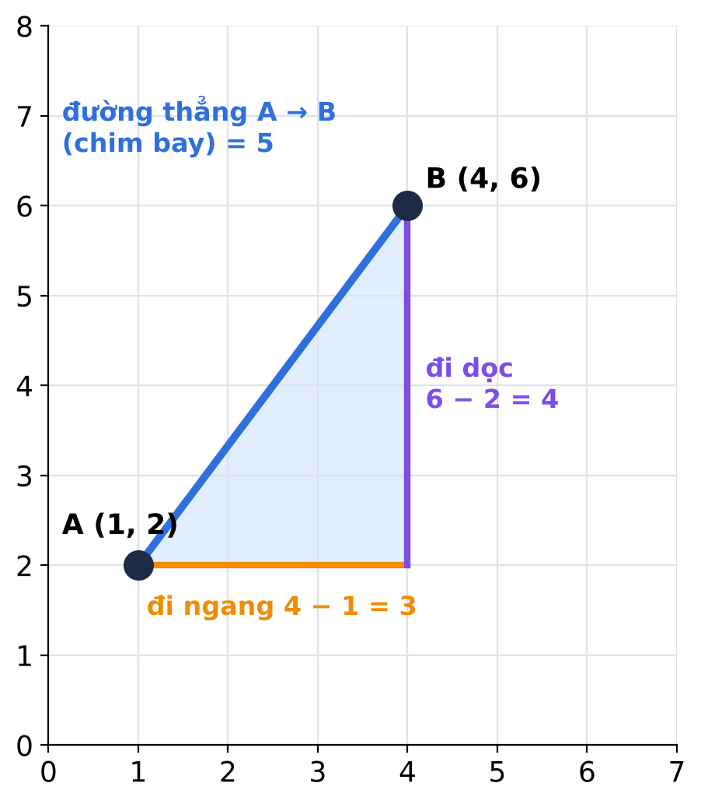
Hình 4. Đường ngang 3, đường dọc 4, đường thẳng A → B dài 5.
Nhà toán học Py-ta-go (Pythagoras) đã tìm ra quy tắc: bình phương đường thẳng = bình phương đường ngang + bình phương đường dọc. Vậy: d² = 3² + 4² = 9 + 16 = 25, nên d = √25 = 5.
CÔNG THỨC KHOẢNG CÁCH EUCLID
d = √( (x₁ − x₂)² + (y₁ − y₂)² )
Trong đó (x₁, y₁) là điểm thứ nhất, (x₂, y₂) là điểm thứ hai. Số nhỏ 1, 2 ở dưới chỉ để phân biệt hai điểm, không phải phép nhân.
Đây là khoảng cách Euclid (đọc là Ơ-clít). Cách nhớ 4 bước:
- Trừ từng cặp số: số thứ nhất trừ số thứ nhất, số thứ hai trừ số thứ hai.
- Bình phương từng hiệu.
- Cộng tất cả lại.
- Lấy căn bậc hai.

VÍ DỤ
Ví dụ 1. Khoảng cách giữa M(5, 5) và T1(7, 7):
① 7 − 5 = 2 và 7 − 5 = 2 ② 2² = 4 và 2² = 4 ③ 4 + 4 = 8 ④ √8 ≈ 2.83.
Ví dụ 2 (3 đặc trưng). Khoảng cách giữa P(2, 0, 1) và Q(4, 3, 7):
① hiệu là 2, 3, 6 ② bình phương: 4, 9, 36 ③ 4 + 9 + 36 = 49 ④ √49 = 7.

MẸO TÍNH NHANH
Muốn biết điểm nào gần hơn, em chỉ cần so sánh tổng bình phương ở bước ③, không cần lấy căn. Tổng nào nhỏ hơn thì điểm đó gần hơn.
Ví dụ: M cách T1 có tổng bình phương là 8, M cách T2(8, 5) có tổng là 3² + 0² = 9. Vì 8 < 9 nên T1 gần M hơn T2.

EM THỬ LÀM
Bài 3. (a) Tính khoảng cách giữa (0, 0) và (6, 8).
(b) Tính tổng bình phương rồi tính khoảng cách giữa (1, 2, 3) và (2, 4, 5).

A7. Trung bình cộng và điểm trung tâm
Trung bình cộng của 2, 4, 6 là (2 + 4 + 6) : 3 = 12 : 3 = 4.
Với nhiều điểm, ta tính trung bình riêng từng tọa độ: trung bình các số thứ nhất, rồi trung bình các số thứ hai. Kết quả là điểm "ở giữa" cả nhóm, gọi là tâm của nhóm.
VÍ DỤ
Tâm của ba điểm (2, 4), (4, 8), (6, 3):
Số thứ nhất: (2 + 4 + 6) : 3 = 4. Số thứ hai: (4 + 8 + 3) : 3 = 15 : 3 = 5. Vậy tâm là (4, 5).

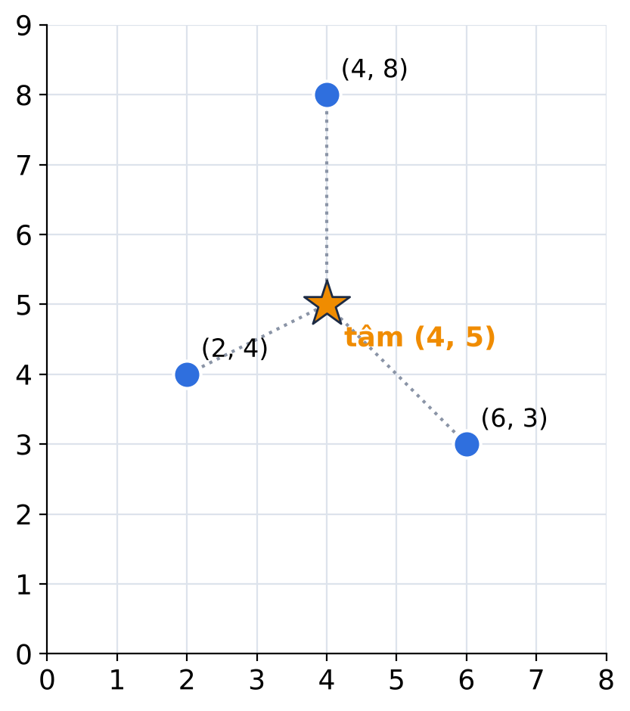
Hình 5. Ngôi sao là tâm (4, 5) của ba điểm xanh.
EM THỬ LÀM
Bài 4. Tìm tâm của hai điểm (0, 6) và (6, 0).

A8. Nhân rồi cộng: phép tính w·x + b
Em đi mua đồ: 3 cái bút giá 5 nghìn đồng một cái, 2 quyển vở giá 10 nghìn đồng một quyển, phí giao hàng 4 nghìn đồng.
Tổng tiền = 5 × 3 + 10 × 2 + 4 = 15 + 20 + 4 = 39 (nghìn đồng)
Trong học máy, ta viết các dãy số trong ngoặc vuông. Dãy giá w = [5, 10] gọi là trọng số, dãy số lượng x = [3, 2] là dữ liệu, phần cộng thêm b = 4 là độ lệch. Phép "nhân từng cặp rồi cộng lại" được viết là w·x (đọc là "w nhân vô hướng x"):
w·x = 5 × 3 + 10 × 2 = 35; w·x + b = 35 + 4 = 39
Trọng số có thể là số âm. Ví dụ w = [2, −3], x = [4, 1], b = −2:
w·x + b = 2 × 4 + (−3) × 1 + (−2) = 8 − 3 − 2 = 3
Kết quả là 3, một số dương. Ở Phần D, thuật toán SVM chỉ cần xem kết quả này dương hay âm để đưa ra dự đoán. Một số tài liệu viết w^{T}x, nghĩa giống hệt w·x.
BẪY HAY GẶP KHI THI
- Nhân với số âm phải để trong ngoặc: 2 × (−3) = −6, rồi mới cộng.
- Kết quả của w·x là một con số, không phải một dãy số. Ví dụ [1, 2]·[3, 4] = 1 × 3 + 2 × 4 = 11, không phải [3, 8].

EM THỬ LÀM
Bài 5. Cho w = [1, −2], x = [3, 4], b = 1. Tính w·x + b. Kết quả dương hay âm?

A9. Vì sao phải chuẩn hóa dữ liệu?
Giả sử ta mô tả học sinh bằng chiều cao (cm) và điểm Toán (từ 0 đến 10): An (150, 9), Bình (165, 9), Chi (152, 3). Bình chỉ cao hơn An 15 cm, điểm Toán bằng nhau. Chi gần bằng An về chiều cao, nhưng điểm Toán kém An 6 điểm. Tính tổng bình phương:
- An – Bình: 15² + 0² = 225.
- An – Chi: 2² + 6² = 4 + 36 = 40.
Theo con số, Chi "giống" An hơn Bình rất nhiều. Nhưng hãy nghĩ lại: lệch 6 điểm Toán (trên thang 10 điểm) là lệch rất nhiều, còn lệch 15 cm chiều cao chỉ là chuyện bình thường. Con số sai lệch như vậy vì chiều cao tính bằng cm nên các số rất lớn, lấn át điểm Toán. Như vậy là không công bằng.
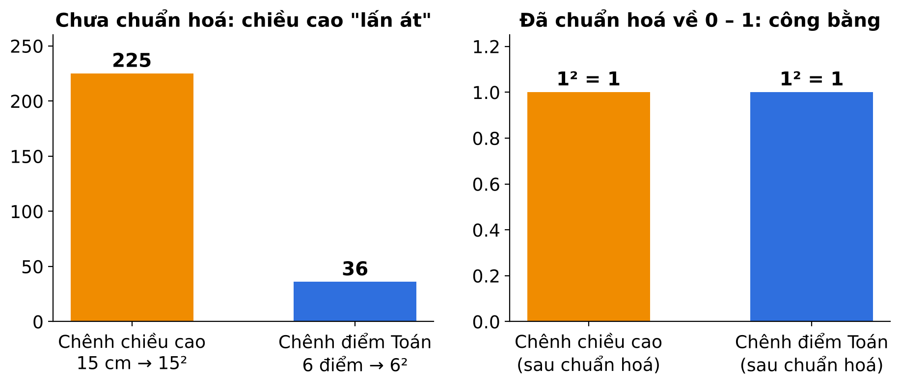
Hình 6. Trước khi chuẩn hóa, chênh lệch chiều cao "lấn át". Sau khi chuẩn hóa, hai đặc trưng ngang nhau.
Cách sửa: chuẩn hóa mỗi cột về cùng một thang từ 0 đến 1. Cách đơn giản nhất là chuẩn hóa min-max:
giá trị mới = (giá trị − nhỏ nhất) : (lớn nhất − nhỏ nhất)
VÍ DỤ
Cột chiều cao: nhỏ nhất 150, lớn nhất 165. Khi đó 150 → 0; 165 → 1; 152 → (152 − 150) : 15 = 2 : 15 ≈ 0.13.
Cột điểm Toán: nhỏ nhất 3, lớn nhất 9. Khi đó 9 → 1; 3 → 0.
Sau chuẩn hóa: An (0, 1), Bình (1, 1), Chi (0.13, 0). An – Bình: 1² + 0² = 1. An – Chi: 0.13² + 1² ≈ 0.02 + 1 = 1.02 (vì 0.13² = 0.0169, rất nhỏ). Giờ hai đặc trưng có "tiếng nói" ngang nhau.

GHI NHỚ
Các thuật toán dùng khoảng cách (k-NN, K-means) và SVM đều cần chuẩn hóa dữ liệu trước, để không đặc trưng nào lấn át đặc trưng khác.

PHẦN B. k-NN: HỎI HÀNG XÓM

B1. Ý tưởng
Em chuyển đến một lớp mới và muốn biết mình hợp với nhóm bạn nào. Cách đơn giản nhất: tìm vài bạn giống em nhất, rồi xem các bạn ấy thuộc nhóm nào nhiều nhất.
k-NN (k-Nearest Neighbors, nghĩa là k láng giềng gần nhất) làm đúng như vậy: muốn đoán nhãn cho một mẫu mới, nó tìm k mẫu gần nhất trong dữ liệu, rồi cho k mẫu đó bỏ phiếu. Nhãn nào được nhiều phiếu nhất thì chọn nhãn đó. Số k do người dùng chọn, ví dụ k = 3.

B2. Các bước làm
- Chọn số k (ví dụ k = 3).
- Tính khoảng cách từ mẫu mới đến từng mẫu trong dữ liệu (dùng mẹo: chỉ cần tổng bình phương).
- Chọn ra k mẫu có khoảng cách nhỏ nhất.
- Bỏ phiếu: nhãn xuất hiện nhiều nhất trong k mẫu đó là dự đoán.

B3. Ví dụ: quả M(5, 5) là táo hay chanh?
Dùng dữ liệu Bảng 1. Ta tính tổng bình phương khoảng cách từ M(5, 5) đến từng quả:
Quả | Tọa độ | Hai hiệu | Tổng bình phương | Loại
T1 | (7, 7) | 2 và 2 | 4 + 4 = 8 | Táo
T2 | (8, 5) | 3 và 0 | 9 + 0 = 9 | Táo
T3 | (6, 9) | 1 và 4 | 1 + 16 = 17 | Táo
T4 | (9, 7) | 4 và 2 | 16 + 4 = 20 | Táo
C1 | (2, 2) | 3 và 3 | 9 + 9 = 18 | Chanh
C2 | (2, 4) | 3 và 1 | 9 + 1 = 10 | Chanh
C3 | (1, 3) | 4 và 2 | 16 + 4 = 20 | Chanh
C4 | (5, 3) | 0 và 2 | 0 + 4 = 4 | Chanh
Bảng 3. Khoảng cách (bình phương) từ quả M đến 8 quả.
Xếp từ gần đến xa: C4 (4) → T1 (8) → T2 (9) → C2 (10) → T3 (17) → C1 (18) → T4 và C3 (20).
- k = 1: chỉ hỏi 1 hàng xóm gần nhất là C4 (chanh) → dự đoán Chanh.
- k = 3: hỏi C4 (chanh), T1 (táo), T2 (táo) → táo 2 phiếu, chanh 1 phiếu → dự đoán Táo.
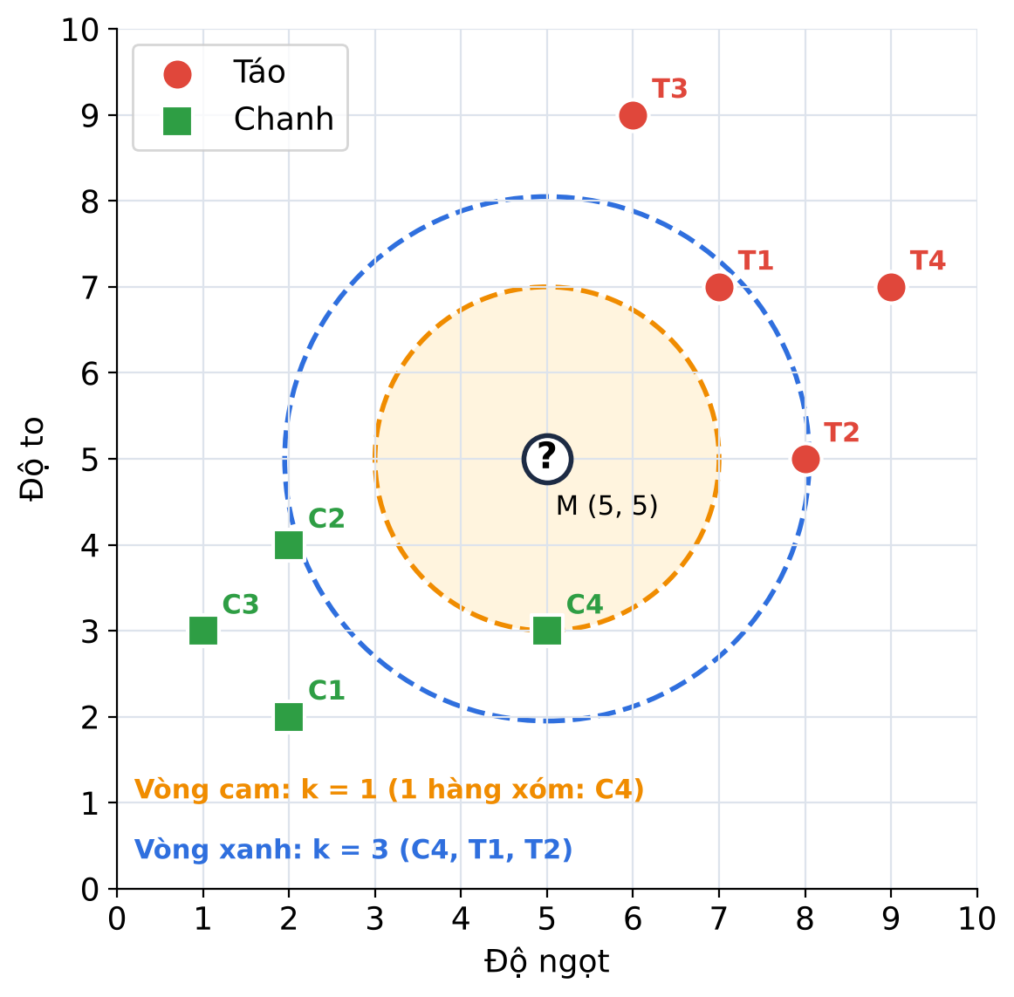
Hình 7. Cùng một quả M: vòng cam (k = 1) chỉ chứa C4; vòng xanh (k = 3) chứa C4, T1, T2.
Quả C4 là một quả chanh khá ngọt, nằm lạc gần đám táo. Với k = 1, mô hình bị một mẫu "lạ" đánh lừa. Hỏi nhiều hàng xóm hơn thì kết quả thường đáng tin hơn.

B4. Chọn k thế nào?
- k quá nhỏ (như k = 1): dễ bị một mẫu lạ hoặc một mẫu bị ghi nhầm đánh lừa.
- k lớn hơn: kết quả ổn định hơn, ít bị ảnh hưởng bởi một vài mẫu lạ; ranh giới giữa các lớp bớt gấp khúc.
- k quá lớn: nếu k bằng toàn bộ số mẫu thì lúc nào cũng đoán lớp đông nhất. Khi đó mô hình học quá ít, gọi là chưa khớp (underfitting).
- Khi chỉ có 2 lớp, nên chọn k lẻ (1, 3, 5…) để không bị hòa phiếu.

B5. Ví dụ với 3 đặc trưng (giống đề thi)
Bảng 4 có 8 mẫu, mỗi mẫu có 3 đặc trưng F1, F2, F3 và thuộc một trong ba nhóm màu.
ID | F1 | F2 | F3 | Nhóm
S1 | 1 | 2 | 1 | Đỏ
S2 | 2 | 1 | 2 | Đỏ
S3 | 2 | 2 | 0 | Đỏ
S4 | 6 | 5 | 6 | Xanh
S5 | 7 | 6 | 5 | Xanh
S6 | 5 | 6 | 7 | Xanh
S7 | 4 | 1 | 5 | Vàng
S8 | 5 | 2 | 4 | Vàng
Bảng 4. Dữ liệu 3 đặc trưng.
Điểm mới Q = (6, 4, 3), dùng k = 3. Tính ba hiệu, bình phương rồi cộng:
ID | Ba hiệu | Tổng bình phương | Nhóm
S1 | 5, 2, 2 | 25 + 4 + 4 = 33 | Đỏ
S2 | 4, 3, 1 | 16 + 9 + 1 = 26 | Đỏ
S3 | 4, 2, 3 | 16 + 4 + 9 = 29 | Đỏ
S4 | 0, 1, 3 | 0 + 1 + 9 = 10 | Xanh
S5 | 1, 2, 2 | 1 + 4 + 4 = 9 | Xanh
S6 | 1, 2, 4 | 1 + 4 + 16 = 21 | Xanh
S7 | 2, 3, 2 | 4 + 9 + 4 = 17 | Vàng
S8 | 1, 2, 1 | 1 + 4 + 1 = 6 | Vàng
Bảng 5. Khoảng cách (bình phương) từ Q đến 8 mẫu.
Ba điểm gần nhất: S8 (6, Vàng), S5 (9, Xanh), S4 (10, Xanh). Xanh 2 phiếu, Vàng 1 phiếu → với k = 3, dự đoán Xanh. (Nếu k = 1 thì dự đoán Vàng.)
BẪY HAY GẶP KHI THI
Điểm gần nhất là Vàng không có nghĩa đáp án là Vàng khi k = 3. Phải đếm phiếu của cả 3 điểm gần nhất.

B6. k-NN cũng đoán được con số
Nếu nhãn là một con số (điểm thi, giá nhà), k-NN lấy trung bình nhãn của k hàng xóm. Ví dụ: 3 bạn giống An nhất được 7, 8 và 9 điểm → đoán An được (7 + 8 + 9) : 3 = 8 điểm. Như vậy k-NN dùng được cho cả phân loại lẫn hồi quy.

B7. Đặc điểm cần nhớ của k-NN
- Không có bước huấn luyện thật sự: k-NN chỉ "nhớ" toàn bộ dữ liệu (người ta gọi là học lười).
- Dự đoán chậm khi dữ liệu lớn, vì mỗi lần đoán phải đo khoảng cách tới mọi mẫu.
- Rất cần chuẩn hóa dữ liệu (xem A9).
- Có thể đặt trọng số cho đặc trưng: khi tính khoảng cách, nhân hiệu của đặc trưng quan trọng hơn với trọng số lớn hơn.
EM THỬ LÀM
Bài 6. Dùng Bảng 1. Quả N(4, 4) là táo hay chanh nếu dùng k = 3? Hãy lập bảng tổng bình phương như Bảng 3.

PHẦN C. K-MEANS: MÁY TỰ CHIA NHÓM

C1. Ý tưởng
Cô giáo muốn chia lớp thành 2 đội. Mỗi đội có một điểm tập trung, sao cho các bạn đi đến điểm tập trung của đội mình là gần nhất. Cô làm như sau: chọn tạm 2 điểm tập trung; mỗi bạn về điểm gần nhà mình hơn; rồi dời mỗi điểm tập trung vào chính giữa nhóm bạn vừa về đó; lặp lại cho đến khi không ai phải đổi đội nữa.
K-means làm đúng như vậy với dữ liệu không có nhãn. Chữ K là số nhóm (số cụm) ta muốn chia. Mỗi nhóm có một tâm (centroid), chính là "điểm tập trung".

C2. Các bước làm
- Chọn số nhóm K.
- Đặt K tâm ban đầu (thường chọn ngẫu nhiên).
- Bước gán: mỗi điểm về nhóm có tâm gần nó nhất.
- Bước cập nhật: tâm mới của mỗi nhóm = trung bình cộng các điểm trong nhóm (xem A7).
- Lặp lại bước 3 và bước 4 cho đến khi các nhóm không thay đổi nữa thì dừng.

C3. Ví dụ tính tay
Có 6 điểm: A(1, 1), B(3, 1), C(2, 4), D(7, 6), E(9, 6), F(8, 9). Chia thành K = 2 nhóm. Tâm ban đầu: tâm Xanh = (2, 4) và tâm Cam = (3, 1).
Vòng 1 – Bước gán: tính tổng bình phương tới hai tâm
Điểm | Tới tâm Xanh (2, 4) | Tới tâm Cam (3, 1) | Về nhóm
A(1, 1) | 1 + 9 = 10 | 4 + 0 = 4 | Cam
B(3, 1) | 1 + 9 = 10 | 0 + 0 = 0 | Cam
C(2, 4) | 0 + 0 = 0 | 1 + 9 = 10 | Xanh
D(7, 6) | 25 + 4 = 29 | 16 + 25 = 41 | Xanh
E(9, 6) | 49 + 4 = 53 | 36 + 25 = 61 | Xanh
F(8, 9) | 36 + 25 = 61 | 25 + 64 = 89 | Xanh

Vòng 1 – Bước cập nhật: tâm = trung bình
- Nhóm Xanh có C, D, E, F. Số thứ nhất: (2 + 7 + 9 + 8) : 4 = 26 : 4 = 6.5. Số thứ hai: (4 + 6 + 6 + 9) : 4 = 25 : 4 = 6.25. Tâm Xanh mới: (6.5, 6.25).
- Nhóm Cam có A, B. Số thứ nhất: (1 + 3) : 2 = 2. Số thứ hai: (1 + 1) : 2 = 1. Tâm Cam mới: (2, 1).
Vòng 2
Gán lại: điểm C(2, 4) tới tâm Cam (2, 1) có tổng bình phương 0² + 3² = 9; tới tâm Xanh (6.5, 6.25) là 4.5² + 2.25² = 20.25 + 5.0625 ≈ 25.3. Vì 9 nhỏ hơn nên C chuyển sang nhóm Cam. D, E, F vẫn ở nhóm Xanh. Cập nhật:
- Nhóm Cam có A, B, C. Số thứ nhất: (1 + 3 + 2) : 3 = 2. Số thứ hai: (1 + 1 + 4) : 3 = 2. Tâm Cam mới: (2, 2).
- Nhóm Xanh có D, E, F. Số thứ nhất: (7 + 9 + 8) : 3 = 8. Số thứ hai: (6 + 6 + 9) : 3 = 7. Tâm Xanh mới: (8, 7).
Vòng 3
Gán lại, không có điểm nào đổi nhóm → dừng. Kết quả: nhóm {A, B, C} có tâm (2, 2) và nhóm {D, E, F} có tâm (8, 7).
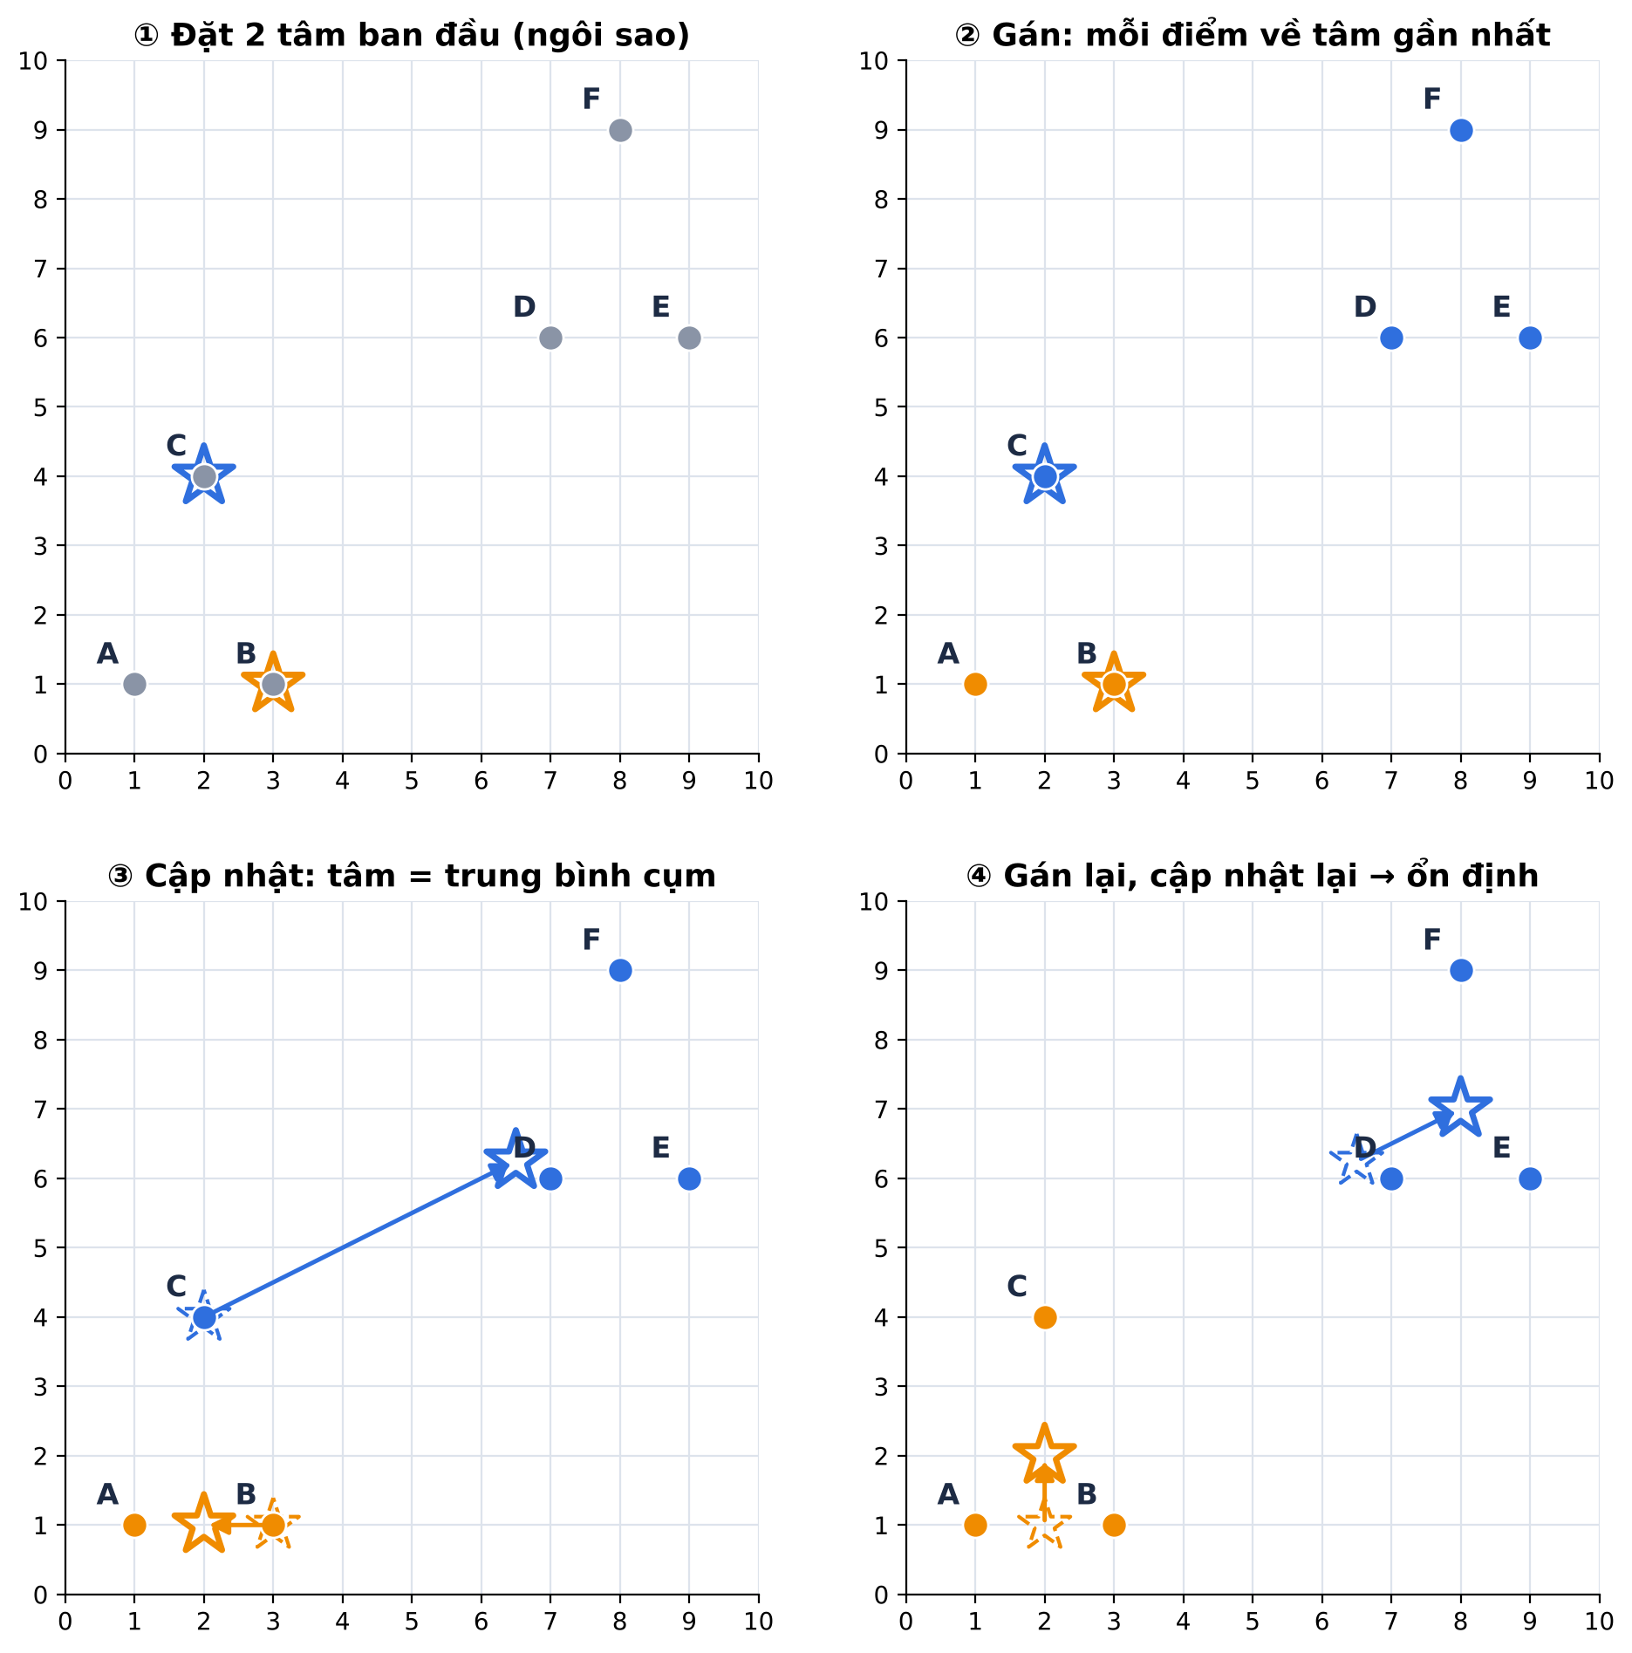
Hình 8. Bốn bước của K-means. Ngôi sao nét liền là tâm hiện tại, ngôi sao nét đứt là tâm cũ, mũi tên cho thấy tâm di chuyển.
EM THỬ LÀM
Bài 7 (giống đề thi). Sau một vòng lặp, ba nhóm gồm: Nhóm 1: (0, 4), (4, 0). Nhóm 2: (1, 1), (3, 3), (5, 5). Nhóm 3: (6, 6), (8, 8). Tìm tâm mới của mỗi nhóm.

C4. Chạy nhiều lần và chọn lần tốt nhất
Vì tâm ban đầu được chọn ngẫu nhiên, chạy K-means nhiều lần có thể cho kết quả khác nhau. Cách chọn kết quả tốt: với mỗi lần chạy, tính tổng (hoặc trung bình) bình phương khoảng cách từ mỗi điểm đến tâm nhóm của nó. Chọn lần có giá trị này nhỏ nhất, vì khi đó các nhóm "gọn" nhất.
- K-means không cần nhãn (học không giám sát).
- Phải chọn trước số nhóm K.
- K-means chạy tốt khi các nhóm có dạng tròn và cỡ gần bằng nhau.
- Kết quả phụ thuộc vào tâm ban đầu, không phải lúc nào cũng tìm được cách chia tốt nhất.

C5. Nhóm đã chia tốt chưa? Hệ số Silhouette
Hệ số Silhouette (đọc là "xi-lu-ét") cho biết một điểm p có nằm đúng nhóm hay không. Ta cần hai con số:
- a = khoảng cách trung bình từ p tới các điểm cùng nhóm với p. a càng nhỏ càng tốt.
- b = khoảng cách trung bình từ p tới các điểm của nhóm khác gần p nhất. Nếu có nhiều nhóm khác, lấy số nhỏ nhất. b càng lớn càng tốt.
HỆ SỐ SILHOUETTE
s = (b − a) : max(a, b)
max(a, b) là số lớn hơn trong hai số a và b.
- s gần 1: p nằm gọn trong nhóm của mình, xa các nhóm khác (tốt).
- s gần 0: p nằm ở ranh giới giữa hai nhóm.
- s âm: có lẽ p bị xếp nhầm nhóm.

VÍ DỤ
Với điểm p trong Hình 9 (ở dưới): a = 0.4. Khoảng cách trung bình tới C₂ là 0.9, tới C₃ là 0.6.
b = số nhỏ hơn trong 0.9 và 0.6 = 0.6. s = (0.6 − 0.4) : max(0.4, 0.6) = 0.2 : 0.6 ≈ 0.333.

BẪY HAY GẶP KHI THI
- b là khoảng cách tới nhóm khác gần nhất (lấy số nhỏ hơn), không phải nhóm xa nhất.
- Mẫu số là số lớn hơn trong a và b, không phải luôn luôn là b.

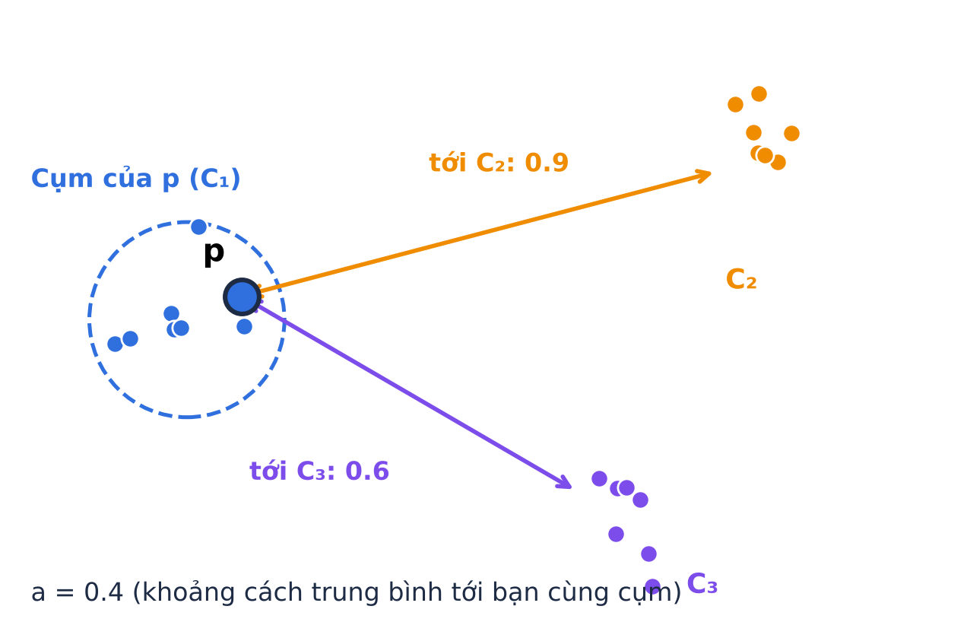
Hình 9. Điểm p thuộc nhóm C₁. Khoảng cách trung bình tới C₂ là 0.9, tới C₃ là 0.6.

PHẦN D. SVM: KẺ ĐƯỜNG CHIA RỘNG NHẤT

D1. Ý tưởng
Có hai nhóm điểm: đỏ và xanh. Em muốn kẻ một đường thẳng để các điểm đỏ ở một bên, các điểm xanh ở bên kia. Thường có rất nhiều đường làm được việc này.
SVM (Support Vector Machine, máy vector hỗ trợ) chọn đường sao cho khoảng trống ở hai bên đường là rộng nhất. Hãy tưởng tượng làm một con đường đi giữa hai hàng cây: đường càng rộng thì đi càng an toàn, ít va vào cây. Khoảng trống đó gọi là lề (margin).
Những điểm nằm sát mép lề gọi là vector hỗ trợ (support vectors). Chính chúng quyết định vị trí của đường chia. Các điểm ở xa không ảnh hưởng gì.
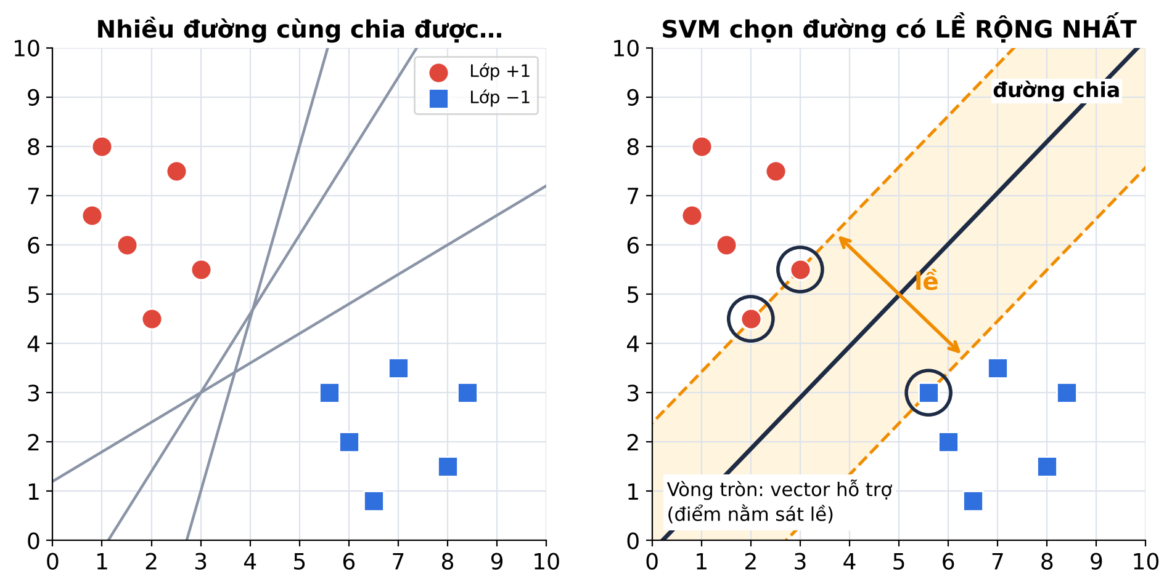
Hình 10. Trái: nhiều đường đều chia đúng. Phải: SVM chọn đường có lề rộng nhất; các điểm có vòng tròn là vector hỗ trợ.

D2. SVM dự đoán như thế nào?
Sau khi học xong, SVM (loại đường thẳng, gọi là SVM tuyến tính) chỉ cần nhớ dãy trọng số w và độ lệch b. Với một điểm mới x = (x₁, x₂), trong đó x₁ là số thứ nhất và x₂ là số thứ hai, ta tính z = w·x + b (xem A8):
- z > 0 (dương) → lớp +1.
- z < 0 (âm) → lớp −1.
- z = 0 → điểm nằm đúng trên đường chia.
Điểm | z = 1 × x₁ + 2 × x₂ − 6 | Dấu | Dự đoán
P(2, 3) | 1 × 2 + 2 × 3 − 6 = 2 | dương | +1
Q(1, 1) | 1 × 1 + 2 × 1 − 6 = −3 | âm | −1
R(4, 1) | 1 × 4 + 2 × 1 − 6 = 0 | bằng 0 | trên đường chia
Bảng 6. Dự đoán với w = [1, 2] và b = −6.
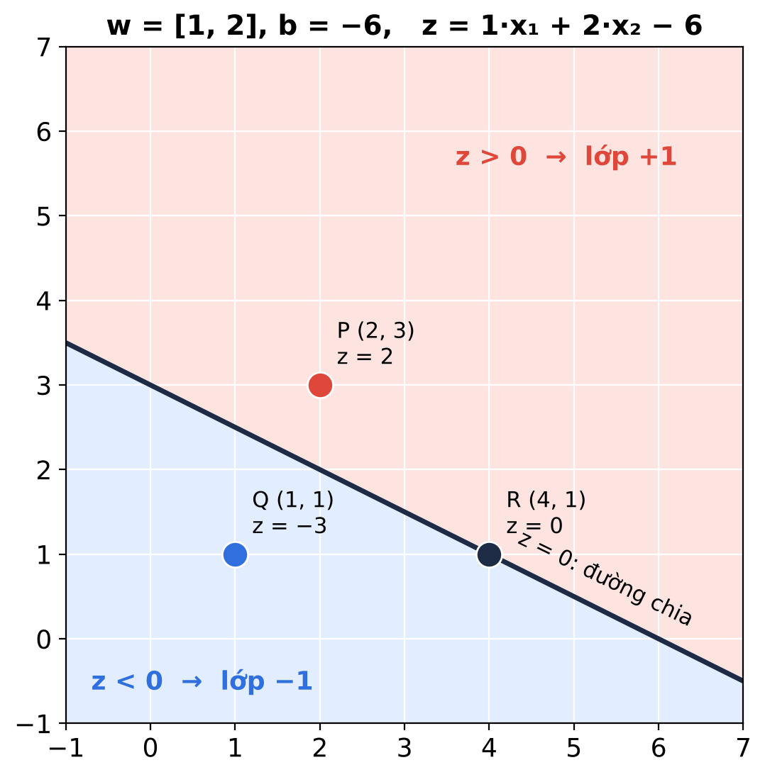
Hình 11. Vùng hồng: z > 0 (lớp +1). Vùng xanh: z < 0 (lớp −1). Đường đen: z = 0.
EM THỬ LÀM
Bài 8. SVM tuyến tính có w = [2, −1], b = −1. Dự đoán lớp cho hai điểm (1, 3) và (3, 2).

D3. Khi không kẻ được đường thẳng: kernel
Có khi các điểm xếp như Hình 12 (bên trái): chấm đỏ ở giữa, ô vuông xanh ở hai bên. Không có một điểm cắt nào chia đúng được.
Mẹo: thêm một đặc trưng mới, ví dụ x², rồi vẽ lại. Điểm ở xa số 0 bị "nâng" lên cao, điểm gần số 0 vẫn ở thấp. Bây giờ một đường thẳng nằm ngang đã chia được! Cách biến đổi dữ liệu như vậy gọi là dùng kernel (hàm nhân). SVM dùng kernel để có ranh giới cong được gọi là SVM phi tuyến.
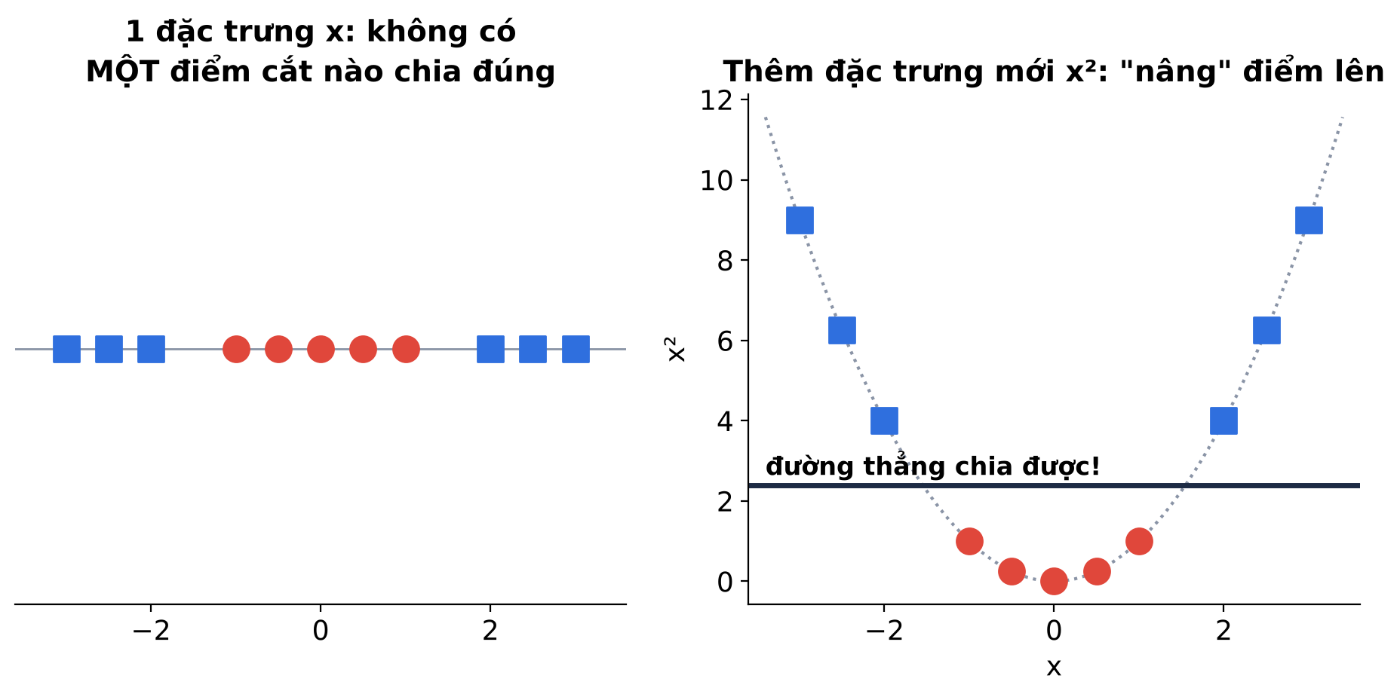
Hình 12. Trái: một đặc trưng, không chia được. Phải: thêm đặc trưng x², một đường thẳng chia được.
GHI NHỚ
Khi dự đoán điểm mới, SVM phi tuyến phải dùng đúng kernel (đúng cách biến đổi) như lúc huấn luyện.

D4. So sánh SVM với k-NN
 | k-NN | SVM
Huấn luyện | Gần như không có (chỉ nhớ dữ liệu) | Phải tính toán để tìm đường chia tốt nhất, có thể tốn thời gian khi dữ liệu lớn
Dự đoán | Chậm: đo khoảng cách tới mọi mẫu | Nhanh: chỉ cần tính w·x + b
Làm được | Phân loại và hồi quy | Phân loại và hồi quy
Cần chuẩn hóa? | Có | Có

BẪY HAY GẶP KHI THI
Không thuật toán nào luôn luôn tốt hơn thuật toán khác trên mọi bộ dữ liệu. Thấy chữ "luôn", "mọi", "không bao giờ" trong phương án, hãy kiểm tra thật kỹ.

PHẦN E. BẢNG TỔNG KẾT BA THUẬT TOÁN
 | k-NN | K-means | SVM
Dùng để | Phân loại (cả hồi quy) | Chia nhóm (phân cụm) | Phân loại (cả hồi quy)
Cần nhãn? | Có (có giám sát) | Không (không giám sát) | Có (có giám sát)
Ý tưởng | Hỏi k hàng xóm gần nhất rồi bỏ phiếu | Gán về tâm gần nhất, dời tâm về trung bình, lặp lại | Kẻ đường chia có lề rộng nhất
Phải chọn trước | Số hàng xóm k | Số nhóm K | Loại kernel
Phép tính hay thi | Khoảng cách, đếm phiếu | Tâm (trung bình), Silhouette | Dấu của w·x + b
Cần chuẩn hóa? | Có | Có | Có

PHẦN F. XEM DỮ LIỆU BẰNG PYTHON (pandas)
Trong thực tế, dữ liệu là một bảng rất dài lưu trong máy tính. Thư viện pandas của ngôn ngữ lập trình Python giúp đọc và xem bảng này. Đề thi có hỏi một vài lệnh đơn giản:
Lệnh | Ý nghĩa
import pandas as pd | Gọi thư viện pandas, đặt tên ngắn là pd
df = pd.read_csv("trai_cay.csv") | Đọc bảng dữ liệu từ tệp, đặt tên bảng là df
df.head() | Xem 5 dòng đầu tiên của bảng
df.tail() | Xem 5 dòng cuối cùng
df.shape | Cho biết bảng có bao nhiêu dòng, bao nhiêu cột

BẪY HAY GẶP KHI THI
Lấy 5 dòng đầu là df.head(), không phải df.top() hay df.first(5).

TÓM TẮT CẦN NHỚ
GHI NHỚ CẢ CHỦ ĐỀ
- Mẫu = một hàng; đặc trưng = một cột mô tả; nhãn = đáp án cần đoán.
- Có nhãn → học có giám sát (phân loại, hồi quy). Không nhãn → học không giám sát (chia nhóm).
- Khoảng cách Euclid: trừ, bình phương, cộng, lấy căn. So sánh gần/xa chỉ cần tổng bình phương.
- Tâm của nhóm = trung bình cộng từng tọa độ.
- Chuẩn hóa min-max: (giá trị − nhỏ nhất) : (lớn nhất − nhỏ nhất), đưa về 0 đến 1.
- k-NN: tìm k mẫu gần nhất rồi bỏ phiếu (hồi quy thì lấy trung bình). Không huấn luyện, dự đoán chậm, cần chuẩn hóa.
- k = 1 dễ bị mẫu lạ đánh lừa; k = số mẫu thì luôn đoán lớp đông nhất.
- K-means: chọn K, gán về tâm gần nhất, cập nhật tâm = trung bình, lặp đến khi không đổi.
- K-means phụ thuộc tâm ban đầu → chạy nhiều lần, chọn lần có tổng bình phương khoảng cách tới tâm nhỏ nhất.
- Silhouette: s = (b − a) : max(a, b); b là nhóm khác gần nhất; s gần 1 là tốt.
- SVM: đường chia có lề rộng nhất; vector hỗ trợ là điểm sát lề; dự đoán bằng dấu của w·x + b.
- SVM phi tuyến dùng kernel; khi dự đoán phải dùng đúng kernel lúc huấn luyện.

BẪY HAY GẶP KHI THI
- Thứ tự số trong ngoặc là quan trọng: (7, 5) khác (5, 7).
- Quên để số âm trong ngoặc khi bình phương hoặc khi tính w·x.
- Với k-NN, k = 3 thì phải đếm phiếu của cả 3 điểm, không chỉ nhìn điểm gần nhất.
- Tâm K-means là trung bình, không phải tổng tọa độ.
- Silhouette: lấy b là nhóm khác gần nhất, chia cho số lớn hơn trong a và b.
- k-NN dùng được cả phân loại lẫn hồi quy; SVM cũng vậy.
- Phương án có chữ "luôn", "mọi", "không bao giờ" thường là phương án sai.

BÀI TẬP

I. Trắc nghiệm (chọn một đáp án đúng)
Câu 1. Trong Bảng 1, cột "Loại quả" được gọi là gì?
A. Đặc trưng
B. Nhãn
C. Mẫu
D. Mô hình
Câu 2. Bài toán nào sau đây là bài toán phân loại?
A. Chia 1000 khách hàng thành 4 nhóm khi chưa biết trước các nhóm
B. Tính điểm trung bình của cả lớp
C. Sắp xếp tên học sinh theo bảng chữ cái
D. Đoán một bức thư là thư rác hay không, dựa trên nhiều thư đã được đánh dấu
Câu 3. Khoảng cách Euclid giữa hai điểm (1, 1) và (4, 5) là:
A. 5
B. 7
C. 25
D. 12
Câu 4. Với k-NN, khi k = 1 thì mô hình dự đoán thế nào?
A. Lấy nhãn của mẫu gần nhất
B. Lấy nhãn của mẫu xa nhất
C. Lấy nhãn xuất hiện nhiều nhất trong toàn bộ dữ liệu
D. Lấy trung bình mọi nhãn
Câu 5. Vì sao cần chuẩn hóa dữ liệu trước khi dùng k-NN?
A. Để một đặc trưng có số lớn không lấn át các đặc trưng khác khi tính khoảng cách
B. Để máy chạy nhanh hơn
C. Để có thêm dữ liệu
D. Để không cần chọn k
Câu 6. Dùng k-NN với k bằng đúng tổng số mẫu trong dữ liệu thì mô hình:
A. Luôn đoán đúng
B. Luôn đoán lớp có nhiều mẫu nhất
C. Luôn đoán lớp có ít mẫu nhất
D. Không chạy được
Câu 7. Phát biểu nào ĐÚNG về k-NN?
A. Chỉ dùng được cho bài toán phân loại
B. Chỉ dùng được cho bài toán hồi quy
C. Dùng được cho cả phân loại và hồi quy
D. Không cần dữ liệu có nhãn
Câu 8. K-means thuộc kiểu học nào?
A. Học không giám sát
B. Học có giám sát
C. Học tăng cường
D. Không phải học máy
Câu 9. Trong bước cập nhật của K-means, tâm mới của một nhóm là:
A. Điểm đầu tiên của nhóm
B. Điểm xa tâm cũ nhất
C. Trung bình cộng tọa độ các điểm trong nhóm
D. Tổng tọa độ các điểm trong nhóm
Câu 10. Chạy K-means 20 lần với các tâm ban đầu ngẫu nhiên khác nhau. Nên chọn kết quả nào?
A. Lần cuối cùng
B. Lần đầu tiên
C. Lần có tổng bình phương khoảng cách từ các điểm đến tâm nhóm của chúng nhỏ nhất
D. Lần nào cũng như nhau
Câu 11. Hệ số Silhouette của một điểm gần bằng 1 có nghĩa là:
A. Điểm bị xếp nhầm nhóm
B. Điểm nằm đúng ranh giới giữa hai nhóm
C. Điểm nằm gọn trong nhóm của nó và xa các nhóm khác
D. Nhóm chỉ có đúng 1 điểm
Câu 12. SVM chọn đường chia hai lớp như thế nào?
A. Đường đi qua nhiều điểm nhất
B. Đường có lề (khoảng trống hai bên) rộng nhất
C. Đường nằm ngang
D. Đường ngắn nhất
Câu 13. Trong SVM, những điểm nằm sát mép lề được gọi là:
A. Tâm cụm
B. Láng giềng
C. Vector hỗ trợ
D. Điểm ngoại lai
Câu 14. SVM tuyến tính có w = [1, −2], b = 3. Điểm (2, 4) được dự đoán thuộc lớp nào?
A. +1
B. −1
C. Nằm trên đường chia
D. Không xác định được
Câu 15. Phát biểu nào ĐÚNG khi so sánh SVM với k-NN?
A. SVM luôn tốt hơn k-NN trên mọi bộ dữ liệu
B. Cả hai chỉ dùng được cho phân loại
C. Cả hai đều dự đoán chậm vì phải xét mọi mẫu
D. Huấn luyện SVM có thể tốn kém với dữ liệu lớn, còn k-NN gần như không có bước huấn luyện
Câu 16. Với SVM dùng kernel (SVM phi tuyến), khi dự đoán điểm mới ta phải:
A. Dùng đúng kernel như lúc huấn luyện
B. Dùng một kernel khác
C. Bỏ kernel đi
D. Đổi sang dùng k-NN
Câu 17. Trong pandas, lệnh nào lấy 5 dòng đầu tiên của bảng df?
A. df.top()
B. df.first(5)
C. df.head()
D. df.take(5)

II. Bài tính
Bài 1. Tính khoảng cách Euclid giữa P(2, 1) và Q(8, 9).
Bài 2. Dùng Bảng 4 (phần B5). Điểm mới Q = (3, 1, 3).
(a) Tính tổng bình phương khoảng cách từ Q đến 8 mẫu. (b) Dự đoán nhóm của Q với k = 1 và với k = 3.
Bài 3. Sau một vòng K-means, hai nhóm gồm: Nhóm 1: (1, 5), (3, 1), (2, 3). Nhóm 2: (6, 6), (8, 6), (10, 9), (8, 7). Tìm tâm mới của mỗi nhóm.
Bài 4. Điểm p thuộc nhóm C₁ có a = 0.3. Khoảng cách trung bình từ p tới nhóm C₂ là 0.5, tới nhóm C₃ là 0.8. Tính hệ số Silhouette s của p.
Bài 5. SVM tuyến tính có w = [3, −2] và b = 1. Dự đoán lớp (+1 hay −1) cho bốn điểm: (1, 1); (0, 2); (2, 4); (−1, −3).
Bài 6. Điểm kiểm tra của lớp thấp nhất là 30, cao nhất là 70. Dùng chuẩn hóa min-max, các điểm 30, 50 và 62 trở thành bao nhiêu?
Bài 7. Dùng k-NN với k = 3 để đoán giá một căn nhà. Ba căn nhà giống nhất có giá 6, 7 và 11 (tỉ đồng). Mô hình dự đoán giá bao nhiêu?

III. Thử thách
Chạy K-means trên một trục số với 6 điểm: 1, 2, 3, 10, 11, 12. Chọn K = 2, tâm ban đầu là 1 và 2. Trên trục số, khoảng cách giữa hai số là hiệu của chúng (lấy số dương), ví dụ khoảng cách giữa 3 và 10 là 7. Hãy làm từng vòng: gán, cập nhật tâm, cho đến khi dừng. Kết quả cuối cùng là hai nhóm nào, tâm bằng bao nhiêu?

ĐÁP ÁN VÀ LỜI GIẢI

Các bài "Em thử làm"
- Bài 1. (a) Nhãn là cột "Có bị cận thị không?". (b) Có 3 đặc trưng: chiều cao, cân nặng, số giờ ngủ.
- Bài 2. (a) C2 = (2, 4). (b) (4, 8).
- Bài 3. (a) 6² + 8² = 36 + 64 = 100, khoảng cách = √100 = 10. (b) Hiệu là 1, 2, 2 → 1 + 4 + 4 = 9, khoảng cách = √9 = 3.
- Bài 4. Số thứ nhất: (0 + 6) : 2 = 3. Số thứ hai: (6 + 0) : 2 = 3. Tâm là (3, 3).
- Bài 5. 1 × 3 + (−2) × 4 + 1 = 3 − 8 + 1 = −4. Kết quả âm.
- Bài 6. Tổng bình phương từ N(4, 4): T1 = 9 + 9 = 18; T2 = 16 + 1 = 17; T3 = 4 + 25 = 29; T4 = 25 + 9 = 34; C1 = 4 + 4 = 8; C2 = 4 + 0 = 4; C3 = 9 + 1 = 10; C4 = 1 + 1 = 2. Ba quả gần nhất: C4 (2), C2 (4), C1 (8), đều là chanh → Chanh.
- Bài 7. Nhóm 1: (0 + 4) : 2 = 2 và (4 + 0) : 2 = 2 → (2, 2). Nhóm 2: (1 + 3 + 5) : 3 = 3 và (1 + 3 + 5) : 3 = 3 → (3, 3). Nhóm 3: (6 + 8) : 2 = 7 và (6 + 8) : 2 = 7 → (7, 7).
- Bài 8. (1, 3): 2 × 1 + (−1) × 3 − 1 = −2 → lớp −1. (3, 2): 2 × 3 + (−1) × 2 − 1 = 3 → lớp +1.

I. Trắc nghiệm
Câu | 1 | 2 | 3 | 4 | 5 | 6 | 7 | 8 | 9
Đáp án | B | D | A | A | A | B | C | A | C

Câu | 10 | 11 | 12 | 13 | 14 | 15 | 16 | 17
Đáp án | C | C | B | C | B | D | A | C

- Câu 3. Hiệu là 3 và 4 → 9 + 16 = 25 → √25 = 5. (7 là tổng 3 + 4, sai vì chưa bình phương.)
- Câu 6. k bằng số mẫu thì mọi mẫu đều được hỏi, lớp nào đông nhất luôn thắng.
- Câu 9. Tâm là trung bình; "tổng tọa độ" là bẫy.
- Câu 14. z = 1 × 2 + (−2) × 4 + 3 = 2 − 8 + 3 = −3 < 0 → lớp −1.
- Câu 15. A sai vì chữ "luôn"; B sai vì cả hai làm được hồi quy; C sai vì SVM dự đoán nhanh.

II. Bài tính
Bài 1. Hiệu: 8 − 2 = 6 và 9 − 1 = 8. Tổng bình phương 36 + 64 = 100. Khoảng cách = √100 = 10.
Bài 2. (a)
ID | Ba hiệu | Tổng bình phương | Nhóm
S1 | 2, 1, 2 | 4 + 1 + 4 = 9 | Đỏ
S2 | 1, 0, 1 | 1 + 0 + 1 = 2 | Đỏ
S3 | 1, 1, 3 | 1 + 1 + 9 = 11 | Đỏ
S4 | 3, 4, 3 | 9 + 16 + 9 = 34 | Xanh
S5 | 4, 5, 2 | 16 + 25 + 4 = 45 | Xanh
S6 | 2, 5, 4 | 4 + 25 + 16 = 45 | Xanh
S7 | 1, 0, 2 | 1 + 0 + 4 = 5 | Vàng
S8 | 2, 1, 1 | 4 + 1 + 1 = 6 | Vàng

(b) Gần nhất là S2 (2, Đỏ), rồi S7 (5, Vàng), S8 (6, Vàng). Với k = 1: dự đoán Đỏ. Với k = 3: Vàng 2 phiếu, Đỏ 1 phiếu → dự đoán Vàng.
Bài 3. Nhóm 1: số thứ nhất (1 + 3 + 2) : 3 = 2, số thứ hai (5 + 1 + 3) : 3 = 3 → (2, 3). Nhóm 2: số thứ nhất (6 + 8 + 10 + 8) : 4 = 32 : 4 = 8, số thứ hai (6 + 6 + 9 + 7) : 4 = 28 : 4 = 7 → (8, 7).
Bài 4. b = số nhỏ hơn trong 0.5 và 0.8 = 0.5. s = (0.5 − 0.3) : max(0.3, 0.5) = 0.2 : 0.5 = 0.4.
Điểm | z = 3 × x₁ − 2 × x₂ + 1 | Dự đoán
(1, 1) | 3 − 2 + 1 = 2 | +1
(0, 2) | 0 − 4 + 1 = −3 | −1
(2, 4) | 6 − 8 + 1 = −1 | −1
(−1, −3) | −3 + 6 + 1 = 4 | +1
Lời giải Bài 5.
Bài 6. Khoảng điểm: 70 − 30 = 40. Điểm 30 → (30 − 30) : 40 = 0. Điểm 50 → 20 : 40 = 0.5. Điểm 62 → 32 : 40 = 0.8.
Bài 7. (6 + 7 + 11) : 3 = 24 : 3 = 8 tỉ đồng.

III. Thử thách
- Vòng 1 – gán. Tâm 1 và tâm 2. Điểm 1 cách tâm 1 là 0 → nhóm tâm 1. Điểm 2 cách tâm 2 là 0 → nhóm tâm 2. Điểm 3 cách tâm 1 là 2, cách tâm 2 là 1 → nhóm tâm 2. Các điểm 10, 11, 12 đều gần tâm 2 hơn.
- Vòng 1 – cập nhật. Nhóm thứ nhất {1} → tâm 1. Nhóm thứ hai {2, 3, 10, 11, 12} → tâm (2 + 3 + 10 + 11 + 12) : 5 = 38 : 5 = 7.6.
- Vòng 2 – gán. Điểm 2: cách tâm 1 là 1, cách tâm 7.6 là 5.6 → sang nhóm thứ nhất. Điểm 3: cách 1 là 2, cách 7.6 là 4.6 → sang nhóm thứ nhất. Điểm 10, 11, 12 vẫn gần 7.6 hơn.
- Vòng 2 – cập nhật. Nhóm {1, 2, 3} → tâm 6 : 3 = 2. Nhóm {10, 11, 12} → tâm 33 : 3 = 11.
- Vòng 3. Gán lại, không điểm nào đổi nhóm → dừng. Kết quả: {1, 2, 3} tâm 2 và {10, 11, 12} tâm 11.

TỪ ĐIỂN ANH – VIỆT
Đề thi có cả tiếng Việt và tiếng Anh. Em nên thuộc các từ sau:
Tiếng Việt | Tiếng Anh | Nghĩa ngắn gọn
Trí tuệ nhân tạo | Artificial Intelligence (AI) | Làm cho máy làm được việc cần trí thông minh
Học máy | Machine Learning | Máy tự tìm quy luật từ dữ liệu
Mô hình | Model | Thứ máy học được, dùng để dự đoán
Huấn luyện | Training | Cho máy học từ dữ liệu
Dự đoán | Prediction | Câu trả lời của mô hình cho mẫu mới
Mẫu | Sample | Một hàng trong bảng dữ liệu
Đặc trưng | Feature | Một cột mô tả mẫu
Nhãn | Label | Đáp án đúng của mẫu
Phân loại | Classification | Đoán mẫu thuộc loại nào
Hồi quy | Regression | Đoán một con số
Phân cụm, chia nhóm | Clustering | Gom các mẫu giống nhau, không cần nhãn
Học có giám sát | Supervised learning | Học từ dữ liệu có nhãn
Học không giám sát | Unsupervised learning | Học từ dữ liệu không có nhãn
Khoảng cách Euclid | Euclidean distance | Độ dài đường thẳng giữa hai điểm
Chuẩn hóa | Normalization | Đưa các đặc trưng về cùng thang đo
k láng giềng gần nhất | k-Nearest Neighbors (k-NN) | Hỏi k mẫu gần nhất rồi bỏ phiếu
Tâm cụm | Centroid | Điểm trung bình của một nhóm
Hệ số Silhouette | Silhouette coefficient | Đo một điểm có nằm đúng nhóm không
Máy vector hỗ trợ | Support Vector Machine (SVM) | Tìm đường chia có lề rộng nhất
Lề | Margin | Khoảng trống hai bên đường chia
Vector hỗ trợ | Support vectors | Các điểm nằm sát lề
Trọng số | Weight (w) | Các hệ số nhân trong w·x + b
Độ lệch | Bias (b) | Số cộng thêm trong w·x + b
Hàm nhân | Kernel | Cách biến đổi dữ liệu để kẻ được đường chia
Chưa khớp | Underfitting | Mô hình học quá ít, đoán kém cả trên dữ liệu đã học

